**NOS PROPOMOS UFRRJ NOVA IGUAÇU: GEOGRAFIA E FORMAÇÃO**

**CIDADÃ NA ESCOLA PÚBLICA DA BAIXADA FLUMINENSE**

Clézio dos Santos [1]

Resumo –

O presente trabalho é uma continuidade daquilo que já vem sendo realizado ao longo de dois anos no Colégio Estadual Engenheiro Arêa Leão no município de Nova Iguaçu/RJ, porém nesse novo momento buscou-se por trazer uma relação entre o processo de desenvolvimento industrial com a preservação do meio ambiente, visando uma melhor compreensão das práticas que as indústrias estão tomando enquanto sujeitos ativos na construção e reconstrução de ações que visem menores danos ao meio ambiente. O objetivo principal da pesquisa é analisar o projeto Nós Propomos UFRRJ Nova Iguaçu na Baixada Fluminense e verificar como a cidadania territorial pode ser efetivada. A metodologia de pesquisa está relacionada a estudos educacionais qualitativos, que envolvem a leitura, análise e reflexão do quadro teórico construído em parte no grupo Nós Propomos; produção e análise de dos trabalhos realizados pelos alunos de escolas públicas; e entrevistas com alunos do ensino médio e professores. A pesquisa seguiu um caminho que possibilitou a contextualização do currículo de geografia por meio da compreensão dos processos humanos olhando para temas significativos para os alunos e em especial para cidadania territorial, refletindo sobre as relações afetivas que as pessoas estabelecem com o espaço, agora tem um valor central na pesquisa na Geografia Humanista.

Palavras chave: Currículo, ensino de geografia, escola pública, Nós Propomos, Rio de Janeiro.

Abstract –

The present work is a continuity of what has already been carried out over two years at the State College Engenheiro Arêa Leão in the municipality of Nova Iguaçu/RJ, but at this new moment we sought to bring a relationship between the industrial development process and the preservation of the environment, aiming at a better understanding of the practices that industries are taking as active subjects in the construction and reconstruction of actions that aim at less damage to the environment. The main objective of the research is to analyze the project We Propose UFRRJ Nova Iguaçu in baixada Fluminense and verify how territorial citizenship can be effected. The research methodology is related to qualitative educational studies, which involve the reading, analysis and reflection of the theoretical framework built in part in the group We Propose; production and analysis of the work carried out by students from public schools; and interviews with high school students and teachers. The research followed a path that enabled the contextualization of the geography curriculum through the understanding of human processes looking at significant topics for students and especially territorial citizenship, reflecting on the affective relationships that people establish with space, now has a central value in research in Humanist Geography.

Key words: Curriculum, geography teaching, public school, We Propose, Rio de Janeiro.

Resumen –

El presente trabajo es una continuidad de lo que ya se ha llevado a cabo durante dos años en el Colegio Estatal Engenheiro Arêa Leão en el municipio de Nova Iguaçu / RJ, pero en este nuevo momento buscamos traer una relación entre el proceso de desarrollo industrial y la preservación del medio ambiente, apuntando a una mejor comprensión de las prácticas que las industrias están tomando como sujetos activos en la construcción y reconstrucción de acciones que apuntan a un menor daño a la medio ambiente. El objetivo principal de la investigación es analizar el proyecto Proponemos UFRRJ Nova Iguaçu en baixada Fluminense y verificar cómo se puede efectuar la ciudadanía territorial. La metodología de investigación está relacionada con los estudios educativos cualitativos, que implican la lectura, análisis y reflexión del marco teórico construido en parte en el grupo Proponemos; producción y análisis del trabajo realizado por estudiantes de escuelas públicas; y entrevistas con estudiantes y profesores de secundaria. La investigación siguió un camino que permitió contextualizar el currículo de geografía a través de la comprensión de los procesos humanos mirando temas significativos para los estudiantes y especialmente la ciudadanía territorial, reflexionando sobre las relaciones afectivas que las personas establecen con el espacio, ahora tiene un valor central en la investigación en Geografía Humanista.

Palabras clave: Currículo, enseñanza de geografía, escuela pública, Proponemos, Rio de Janeiro.

**Introdução**

A educação, atualmente, é considerada como um dos principais meios para promover a transformação de realidades, em busca da renovação e do progresso. E não apenas isso, também pode fomentar uma efetiva cidadania territorial local, numa perspectiva de governança, sustentabilidade e responsabilidade social. Diante desse contexto, uma parceria do Instituto Multidisciplinar da Universidade Federal Rural do Rio de Janeiro – campus Nova (IM/UFRRJ), com o Instituto de Geografia e Ordenamento do Território da Universidade de Lisboa (IGOT/UL) e com o Colégio Estadual Engenheiro Arêa Leão no município de Nova Iguaçu, foi desenvolvido o projeto da rede Nós Propomos com alunos do primeiro ano do ensino médio denominado Nós Propomos UFRRJ Nova Iguaçu, implantado desde o início de 2018.

A rede “Nós Propomos” começou em Portugal e hoje está presente na Espanha, Moçambique, Colômbia, Peru, México, além do Brasil, onde conta com a parceria de diversas universidades e com instituições da educação básica.

O Projeto Nos Propomos UFRRJ Nova Iguaçu como um todo, tem como finalidade contribuir para a inovação da educação geográfica por meio da construção da cidadania territorial. Adotamos o conceito de cidadania territorial segundo Claudino (2014) ao de cidadania espacial utilizado por Gonzáles e Donert (2014), entendemos e compactuamos que “o território está diretamente relacionado com a apropriação, transformação e identificação das comunidades com o território em que habitam” (CLAUDINO, 2007 apud CLAUDINO, 2014, p. 5).

O Nós Propomos UFRRJ Nova Iguaçu opta por associar o conceito de cidadania ao de atuação e intervenção, como sucede na Declaração de Lucerne (2007) sobre Educação Geográfica para o Desenvolvimento Sustentável, utilizado pela maioria dos projetos da rede “Nós Propomos”.

Os alunos devem fazer parte do processo como sujeitos participantes na construção do conhecimento da cidadania territorial, dessa forma, o processo de ensino aprendizagem ganha um significado ímpar nos conteúdos que estão desenvolvendo. De acordo com Claudino (2014) a inspiração construtivista do Projeto Nós Propomos! cabendo aos alunos o protagonismo na definição dos problemas locais e cidadã; a importância da discussão de propostas de ação como exercício de cidadania. Além de suscitar também reflexões sobre a importância de aumentar os intercâmbios entre os escolares e professores de outras dimensões, articulando novas possibilidade de efetivação curricular por meio de projetos no ensino médio.

O presente trabalho é uma continuidade daquilo que já vem sendo realizado ao desde 2018 no Colégio Estadual Engenheiro Arêa Leão no município de Nova Iguaçu/RJ, porém nesse novo momento, o projeto desenvolvido no ano de 2019, buscou-se por trazer uma relação entre o processo de desenvolvimento industrial com a preservação do meio ambiente, visando uma melhor compreensão das práticas que as indústrias estão tomando enquanto sujeitos ativos na construção e reconstrução de ações que visem menores danos ao meio ambiente.

O objetivo principal da pesquisa é analisar o projeto Nós Propomos UFRRJ Nova Iguaçu na Baixada Fluminense e verificar como a cidadania territorial pode ser efetivada. Já os objetivos específicos seguem os mesmo objetivos presentes no regulamento do Nós propomos que é o de promover uma ativa cidadania territorial articulada com as restantes escalas, junto da comunidade escolar, valorizar o estudo de caso como trabalho experimental sobre problemas da comunidade, mobilizar alunos e professores para a utilização de tecnologias da informação, em estudos em âmbito prático, aproximar o poder local das comunidades através da participação de jovens e das suas escolas, contribuir para um desenvolvimento sustentável e dos municípios onde se desenvolvem e incentivar a atividade de investigação em geografia.

No primeiro momento do trabalho foi necessário buscar a contextualização do currículo de geografia em Nova Iguaçu, percorrendo o Currículo Mínimo (CM) de Geografia para o ensino médio, ainda muito presente na rede pública fluminense, e a implantação da Base Nacional Comum Curricular de Geografia (BNCC) com todas suas incertezas. Diante desse quadro de mudança curricular a proposta de trabalho com projetos educacionais ganha destaque como o projeto Nós-Propomos.

Num segundo momento recorremos ao referencial bibliográfico que pudesse dar conta dos principais conceitos desenvolvidos nas atividades do projeto Nós Propomos UFRRJ Nova Iguaçu, tendo a cidadania territorial como principal conceito e talvez o mais difícil devido a sua complexidade. O conceito cidadania territorial precisa ser analisá-lo através de uma ótica contemporânea levando em consideração os seus limites enquanto ferramenta de luta pelo direito à cidade, tendo como referência os autores Lucerne (2007), Claudino (2014, 2018), Mendonça e Claudino (2016), Bazolli (2017), Souza e Leite (2018), Lopes (2018), Santos (2019) e Araújo (2019) e referente ao currículo de geografia: Capel (1988), Libâneo (2000), Cavalcanti (2005, 2011), Morin (1990, 2002), Fazenda (2005, 2008); Pontuschka, Paganelli e Cacete (2007), Santos (2013) e Farias (2013, 2014).

O desenvolvimento metodológico do projeto Nós Propomos UFRRJ Nova Iguaçu percorreu momentos distintos que os descrevemos ao longo do texto, especialmente no ano de 2019. Primeiro foi necessário reapresentar o projeto para a turma a fim de deixá-los a par dos objetivos do projeto para o ano de 2019, bem como fazer um balanço de como foi o projeto em 2018. O segundo momento consistiu na discussão acerca das possíveis problemáticas que poderiam ser desenvolvidas. Após isso os estudantes iniciaram as pesquisas, a organização das atividades em sala de aula, a organização e realização dos trabalhos de campo e a organização do material estudado e vivenciado para serem apresentados na como produção dos estudantes na Feira Cultural do Colégio Estadual Arêa Leão.

A pesquisa foi realizada com alunos do segundo ano do ensino médio do Colégio Estadual Engenheiro Arêa Leão do professor de geografia Hugo Junior Alves Pereira, que já havia trabalho no anterior como projeto. O colégio está localizado no bairro da Posse na cidade de Nova Iguaçu/RJ. Trata-se de uma escola que já possui uma longa parceria com a Universidade Federal Rural do Rio de Janeiro (UFRRJ) com outros projetos fomentados pela Fundação de Apoio à Pesquisa Carlos Chagas (FAPERJ), Conselho Nacional de Desenvolvimento Científico e Tecnológico (CNPq) e Coordenação de Aperfeiçoamento de Pessoal de Nível Superior (CAPES).

Segundo dados de 2018 do site da Gestão Educacional da Secretaria de Educação do estado do Rio de Janeiro (GEDU) o Colégio Estadual Engenheiro Arêa Leão possui 1425 matrículas que abrange os anos finais do ensino fundamental, o ensino médio, a educação de jovens e adultos e educação especial. A escola possui uma boa infraestrutura com biblioteca, sala de informática, laboratório de ciência, quadra de esportes em suas dependências e além de contar com uma coordenação e uma direção extremamente solicita e empolgada com novos projetos.

**O ensino de geografia como exercício da cidadania territorial.**

Agora que já se discutiu todo esse arcabouço teórico é possível adentrar no entendimento de como o ensino da geografia escolar pode contribuir de forma efetiva para a formação cidadã. Primeiramente vamos olhar como esse assunto vem sendo tratado dentro da Base Nacional Comum Curricular (BNCC), pois é essa base que norteará os currículos escolares.

Já no primeiro momento da BNCC (BRASIL, 2017 p. 15) é perceptível que o sujeito estudante necessitará desenvolver competências dentro do âmbito escolar que vão lhe possibilitar o pleno exercício da cidadania, bem como para resolver demandas complexas da sociedade e do mundo do trabalho. Depreende-se então, que para o pleno exercício da cidadania são necessárias competências que a base vai definir como uma mobilização de conhecimentos (conceitos e procedimentos), habilidades (práticas cognitivas e socioemocionais), atitudes e valores. O documento propõe inclusive que o exercício da cidadania envolva a condição de interar-se dos fatos do mundo e opinar sobre eles, de poder propor pautas de discussões e soluções de problema.

Em relação as competências e habilidades propostas pela BNCC não existe um consenso de como pensar a Geografia. Para Mustafé (2019 p.97) a BNCC demonstra grande coesão metodológica e rigor em relação às suas competências específicas, vinculadas às outras competências do documento, assim como em suas unidades temáticas, objetos de conhecimentos e habilidades, apesar de apresentar uma superficialidade relacionada aos princípios do raciocínio geográfico e a interdisciplinaridade proposta. Como foi visto anteriormente existe uma preocupação da Base com a formação cidadã, porém talvez seja necessário um aprofundamento em relação a como essa formação cidadã deve ser feita.

De acordo com Araújo (2019, p.11)

Será que o ensino da Geografia está preparado para isso? Que conceitos da geografia poderiam contribuir para o desenvolvimento dessas competências? Quais práticas cognitivas e socioemocionais devem ser tomadas como formadoras de cidadãos? Que atitudes e valores são esses capazes de tornar o sujeito apto ao exercício da cidadania? Quais opiniões são essas que podem ser levadas a cabo? Será que todos os sujeitos poderão propor soluções para os problemas? Perceba que são muitas perguntas que em tese não teriam que ter respostas únicas até por conta da complexidade e da diversidade que é a escola pública brasileira. Como formar um cidadão a partir de um arcabouço teórico que não dá conta de inúmeros fatores que se põem contrários a essa formação?

Toda a narrativa a seguir será delineada a partir dessas perguntas que surgiram numa tentativa de entender como ensino da geografia pode contribuir para uma formação cidadã, porém deixa-se claro que não há uma busca por respostas, mas uma reflexão acerca dessas perguntas que estão postas. Até porque seria uma infelicidade tentar adentrar a um emaranhado de possibilidades que se descortinariam.

É interessante pontuar que essa mobilização de conhecimentos mencionada anteriormente necessita de um próprio processo de reconstrução e construção para que assim se constitua como uma ferramenta apta no que a formação cidadã. Os conceitos e os conhecimentos geográficos não devem ser tomados com algo estanque, mas como algo que passam ser apropriados pelos estudantes e ao mesmo tempo possam ser ressignificados, reconstruídos, modificados e principalmente contextualizados. E isso é essencial, pois

O ensino da Geografia contribui para a formação da cidadania através da prática de construção e reconstrução de conhecimentos, habilidades, valores que ampliam a capacidade de crianças e jovens compreenderem o mundo em que vivem, numa escola organizada como um espaço aberto e vivo de culturas. (CAVALCANTI, 1999, p. 41)

É inegável essa discussão a respeito dos conhecimentos geográficos, porém pode-se ir mais além, já pensando numa aproximação deles com outros conhecimentos. O estudante precisa entender a importância que existe de um diálogo entre a ciência geográfica com as outras áreas do conhecimento que podem ajudá-lo na construção e reconstrução do conhecimento. Até mesmo porque,

[...] acreditam que a geografia em si, já nasceu como um saber interdisciplinar, e abandonou há algumas décadas a posição de construir uma ciência sintética, que almejava explicar o mundo sozinha. Fazendo-se necessário ir além dos limites conceituais, buscando interatividade com outras ciências, sem perder a sua identidade. Sendo assim, o ideal é que a geografia articule de forma interdisciplinar com as demais ciências e incorporando conhecimento quando necessário. (MORAES; SANTOS, 2014 p. 8 apud ARAÚJO, 2019, p.14)

Creio que essas colocações não se esgotam aqui, pois seria muito pretensioso tentar resumir em dois parágrafos uma discussão requer um maior aprofundamento e um grande arcabouço teórico. A ideia é somente mostrar uma indispensabilidade de reflexão acerca da mobilização de conceitos que vão reger o ensino da geografia para uma formação cidadã. A próxima questão recairá sobre as práticas cognitivas e socioemocionais, atitudes e valores já que os mesmos fazem parte das práticas sociais e essas são dimensionas espacialmente e o espaço é claramente um objeto de estudo da geografia. Para Cavalcanti (2011 p. 136) a geografia é um conhecimento da espacialidade. Seu papel é explicar a espacialidade das práticas sociais. Toma-se aqui as práticas sociais cotidianas como práticas socioespaciais, pois materializam-se em um espaço. Mas como entender essa espacialidade sem ao mesmo ter uma compreensão dessas práticas?

Para não se estender muito, vamos apenas jogar um foco de luz sobre as práticas socioemocionais que são importantes para a formação do cidadão, mas a pergunta que fica é como o ensino da geográfica pode trazer para dentro do seu arcabouço teórico as questões relacionadas a essas práticas? Até que ponto os professores são preparados para lidar com essas questões, uma vez que, os cursos de graduação do Brasil não estão preparados para tal? Novamente aparecem perguntas que não são fáceis de serem respondidas e isso ocorre exatamente porque existe uma falha que tornam capengas as discussões referentes a políticas públicas. Não dar para pensar uma geografia cidadã para a educação básica sem antes pensar na própria formação dos professores.

É claro que todos os elementos postos até o momento já estão no âmago da geografia cidadã na educação básica, porém isso não esteja tão claro quanto deveria de estar, mas pode se dizer que,

Ao refletir sobre a pluralidade cultural e social, sobre a diversidade ambiental, sobre as dinâmicas climáticas e os processos existentes na natureza, sobre a interferência das ações humanas nas diferentes paisagens, respeitando e reconhecendo os direitos e deveres dos diversos povos e indivíduos na construção e reconstrução da democracia, o aluno estará se comprometendo com o destino das futuras gerações e conotando a referendada geografia cidadã que buscamos. (BRAGA, 2018, p. 793)

O projeto Nós Propomos UFRRJ Nova Iguaçu, compacta com a construção da geografia cidadã e entende o ensino da Geografia pode contribuir de forma significativa para a formação de um cidadão pleno que esteja apto a ligar com as adversidades que se desenrolam no espaço geográfico. O esquema mental do projeto em 2019 (Veja figura 01), explora o ensino de geografia como sendo capaz de desenvolver competências que tornem os sujeitos críticos capazes de lutar pelos seus direitos enquanto cidadãos, mesmo diante das dificuldades que enfrentam a educação pública brasileira como já se viu anteriormente

**Figura 01: Mapa mental do Projeto Nós Propomos UFRRJ Nova Iguaçu**

Fonte: Araújo (2019)

Para entender a relevância que o Nós propomos (NP) ganhou nos últimos anos foi preciso fazer uma pequena viajem pelos seus aspectos históricos, entender um pouco sobre os seus objetivos centrais e específicos e trazer para a discussão as experiências já realizadas no Brasil. É indispensável buscar também, por alguns pontos principais como a regulamentação das atividades do projeto, o diálogo que precisa existir entre diferentes esferas de poder, a transdisciplinaridade tão fundamental e o entendimento da participação social como uma das chaves principais.

O NP surgiu em Portugal na universidade de Lisboa, porém só recentemente que ele se espalhou para outros países, inclusive para o Brasil. Segundo Claudino e Mendonça (2017, p. 103) esse projeto de extensão foi criado em 2011/2012, no âmbito do Instituto de Geografia e Ordenamento territorial da Universidade de Lisboa, porém somente alargou-se, em 2015, ao Brasil, e em 2016/17 à Espanha. Essa adesão das suas ideias para além das suas fronteiras do seu país de origem, mostra sua enorme importância enquanto projeto que visa a formação cidadã em um contexto de grandes mudanças mundiais no que concerne a supressão de direitos.

De acordo com Bruno (2018) o projeto foi implantado pela primeira vez no Brasil no Colégio de Aplicação da Universidade Federal de Santa Catarina (UFSC) na cidade de Florianópolis por iniciativa da professora Sandra Mendonça que, em 2011, realizava seu estágio doutoral no Centro de Estudos Geográficos do Instituto de Geografia e Ordenamento Territorial-IGOT, da Universidade de Lisboa, tendo como orientador o professor Sérgio Claudino, idealizador do projeto.

A professora teve a oportunidade de presenciar o nascimento do projeto, quando o professor Claudino ainda convidava escolas e professores para apresentar a sua proposta pedagógica e os objetivos que ele pretendia alcançar com a sua implementação.

De acordo com Lopes (2018, p.28):

Ao retornar para o Brasil, em 2014, Sandra incorporou à metodologia já praticada no CA-UFSC de estudos nos bairros e temas urbanos a proposição do Projeto Nós Propomos, fato que foi amplamente apoiado pela direção pedagógica da escola. De acordo com a professora, em Portugal a adesão ao projeto é voluntária, enquanto no Aplicação a metodologia de pesquisa científica já fazia parte do sistema de ensino utilizado pelo grupo de geografia do Colégio de Aplicação, o que facilitou a inclusão do projeto no currículo e a efetivação da parceria com o IGOT.

No dia 27 de novembro de 2014, na cidade de Lisboa, também foi assinado o convênio entre o Instituto de Geografia e Ordenamento do Território da Universidade de Lisboa -IGOT e a Universidade Federal do Tocantins -UFT, para o desenvolvimento do projeto. O professor João Aparecido Bazolli foi intermediário desse acordo, na época fazia pós-doutorado na Universidade de Lisboa e hoje é o coordenador estadual do projeto no Tocantins.

De acordo com Nunes e Espinosa (2017, p. 30-21):

O NP começou em 2014 no Tocantins e em 2015 foi firmada uma parceria entre a UFT e a Seduc, começando os trabalhos de mobilização nas diretorias de ensino e nos centros de ensino médio (CEM) de Palmas, Araguaína e Gurupi, com o intuito de ampliar a adesão das comunidades escolares.

Nota-se que essas aproximações entre universidade, escola e secretaria de educação é um dos pilares que compõem o NP no âmago do seu arcabouço estrutural. Essa aproximação é muito respeitável, porque os centros de produções de conhecimentos possuem o dever de contribuir de forma efetiva na transformação do seu entorno, uma vez que, esses centros são mantidos com os impostos do contribuinte. Essas colocações ficam claras na fala de Bazolli (2017 p. 47) quando diz que a instituições de ensino superior têm papel fundamental no comprometimento institucional de provocar a transformação social no meio em que estão inseridas.

Essa proximidade da escola com à universidade é demasiadamente importante, pois aproxima os estudantes da educação básica da ciência e é capaz de despertar o interesse pela pesquisa científica que é algo extremamente importante para o desenvolvimento econômico, social e político de todos os países. No Brasil já existe algumas experiências como essas e é o caso das metodologias já aplicadas no Colégio de Aplicação da UFSC onde,

[...] temos incorporado a educação dos estudantes o que denominamos de iniciação científica (IC). A referida proposta é desenvolvida junto aos estudantes do já anos finais da educação fundamental, tendo como principal objetivo estimular a problematização e o gosto pela pesquisa [...]. A pesquisa escolar na educação básica constitui um campo ainda a ser explorado por apresentar amplas possibilidades de desenvolver uma nova concepção formativa iniciada na educação básica que se estende à educação universitária.” (MENDONÇA e CLAUDINO, 2016, p.4)

Para além desse estímulo à pesquisa o projeto propõe também uma maior participação social dos sujeitos envolvidos na sua efetivação, visto que requer desses atores a construção de soluções se utilizando do método científico para um dado problema urbano. Isso vai exatamente ao encontro daquilo que Bordenave (2017 p. 70) considera como participação social, pois para ele é um processo de intervenções realizado pelas pessoas nas atividades dinâmicas que compõem ou modificam historicamente a sociedade.

O fato de existirem diversos atores dentro das escolas e dos centros universitários pensando em soluções para diversos problemas sociais já se configura como uma participação social, porque para Montoro (2017, p. 70) ela representa a atuação organizada e responsável dos múltiplos setores da sociedade, na solução de problemas coletivos e na promoção do bem comum. Pensar nessas questões é importante, dado que a solução de problemas é parte essencial do NP e faz parte da sua constituição enquanto incentivador do exercício da cidadania.

Outro ponto interessante do projeto é a sua capacidade interdisciplinar que possibilita um maior diálogo com as outras áreas do conhecimento, o que faz dele algo bastante intrigante do ponto de vista educacional, já que existe uma dificuldade em possibilitar esse diálogo entre as disciplinas. A Constituição Federal (BRASIL, 1988 apud BAZOLLI, 2017 p. 12) brasileira diz que para garantir a função social das cidades e a efetivação do direito à cidade é preciso uma integração do saber popular e o conhecimento técnico e científico, de várias áreas de estudo, dentro de um enfoque interdisciplinar e a partir da propositura de resoluções viáveis de problemas identificados na cidade.

Constata-se que a interdisciplinaridade é mais uma das ferramentas que colaboram com a proposta do projeto, projeto esse que tem como objetivo segundo o seu regulamento a promoção da ativa cidadania territorial junto à população estudantil, uma aproximação do poder público local das comunidades através da escola, a contribuição para o desenvolvimento sustentável das localidades e dos municípios onde se desenvolvem a valorização do estudo de caso como trabalho experimental sobre os problemas locais, a fomentação de redes de cooperação entre atores locais, como universidade, escolas, poderes legislativos e executivos municipais, associações locais e empresas e promover abordagens metodológicas inovadoras no âmbito do ensino das disciplinas do ensino médio.

De acordo com Claudino e Mendonça (2017, p. 108) “[...] o projeto consiste em instigar o gosto pela pesquisa, fortalecendo a prática educativa da escola alicerçada no debate, na investigação, no compromisso e na conexão com a realidade”.

A seguir analisamos como o NP tem se efetivado no município de Nova Iguaçu na Baixada Fluminense.

**O Nós Propomos UFRRJ Nova Iguaçu: Geografia e Formação Cidadã na Escola Pública da Baixada Fluminense.**

O Nós Propomos UFRRJ Nova Iguaçu vem sendo desenvolvido no colégio Estadual Engenheiro Ârea Leão localizado na Avenida Henrique Duque Estrada Meyer no bairro da Posse no município de Nova Iguaçu desde 2018 até o presente ano de 2020. Destacamos que o ano de 2020 está sendo atípico devido a pandemia do Covid-19, onde exigiu a suspensão das aulas presenciais e dessa forma o projeto Nós Propomos vem sendo reorganizado para acompanhar as atividades da escola de forma remota. Dessa foram vamos apresentar a descrição das atividades do projeto nos anos de 2018 e 2019.

O Colégio Estadual Engenheiro Arêa Leão é uma escola urbana que possui um total de 109 funcionários e 1445 alunos distribuídos nos anos iniciais, finais, no ensino médio e na educação de jovens e adultos. Em relação à infraestrutura à escola possui biblioteca, laboratório de informática e de ciências, quadra de esportes, além de possuir acesso à internet. Sendo uma escola de grande proporção e fluxo de alunos, não apenas para o município de Nova Iguaçu, mas também para outros municípios vizinhos da Baixada Fluminense como Belford Roxo, Queimados e São João de Mireti. Esses municípios aproveitam a proximidade do Colégio com a Rodovia Presidente Dutra e existência de inúmeras linhas de ônibus intermunicipais que interligam esses municípios, tornando o Colégio Estadual Arêa Leão, uma instituição de fácil acesso no contexto da Baixada Fluminense.

Apresentamos e contextualizamos as principais atividades realizadas entre no ano de 2019, as atividades podem ser consultados em detalhes em Santos (2019) e Araújo (2019).

O Nós propomos Nova Iguaçu é um projeto de extensão que necessitou de diversos encontros ao longo dos dois anos em que foi desenvolvido. Durante esses dois anos foi possível notar bastante entusiasmo pelas atividades propostas e isso foi muito importante para que o projeto conseguisse cumprir com os seus objetivos.

Em 2019, o Nós propomos Nova Iguaçu seguiu por novos caminhos, porém tentando buscar uma relação com aquilo que já foi desenvolvido em 2018. Nesse novo momento buscou-se por trazer uma relação entre o processo de desenvolvimento industrial com a preservação do meio ambiente, visando uma melhor compreensão das práticas que as indústrias estão tomando enquanto sujeitos ativos na construção e reconstrução de ações que visem menores danos ao meio ambiente. Novamente foi realizada uma apresentação do projeto, novos grupos foram formados e a partir disso se começou a pensar em novas propostas de soluções para a problemática ambiental, porém agora relacionada às indústrias.

Sabendo da importância de uma prática e ações concretas para a formação cidadã o trabalho foi desenvolvido em quatro grandes momentos (Veja figura 02).

**Figura 02. Sistematização do Projeto Nós-propomos**

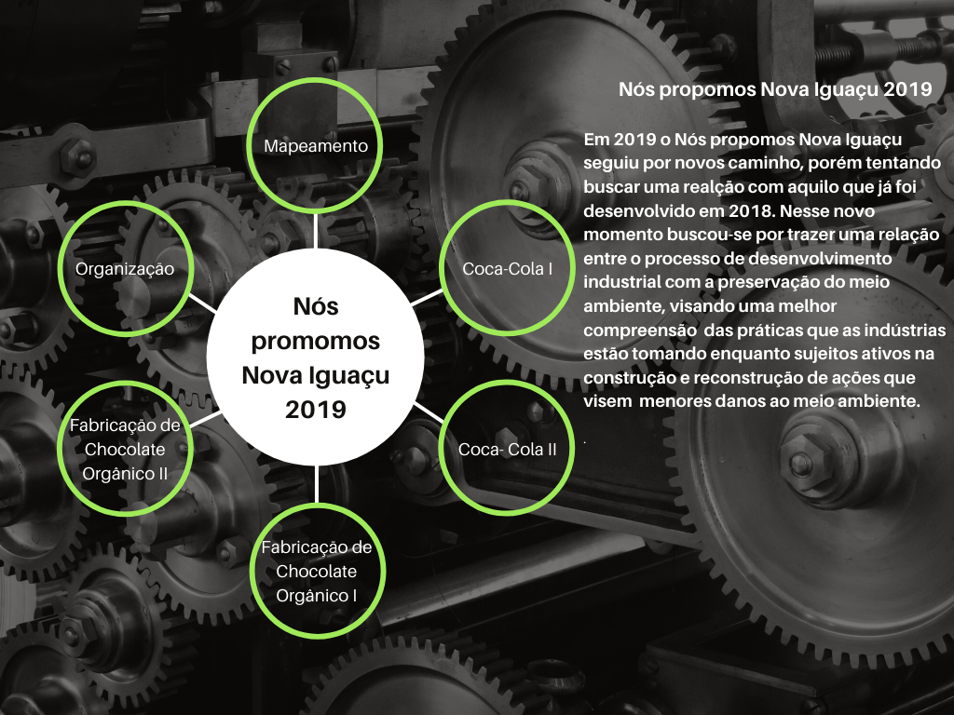

Fonte: Araújo (2019)

No primeiro momento os estudantes foram divididos em 6 grupos, sendo que três grupos ficaram responsáveis por uma pesquisa relacionada as indústrias escolhidas pelo professor da turma e apenas um ficou encarregado pela organização dos eventos e na assistência dos outros grupos.

O grupo do mapeamento ficou responsável pela análise de alguns dados que já tinham sido levantados durante o desenvolvimento do projeto em 2018, porém nesse novo estágio eles fizeram um mapeamento dos ecopontos, cooperativas e CTR’s presentes no município de Nova Iguaçu.

Dois grupos ficaram responsáveis pela busca de informações a respeito do processo de produção da fábrica da Coca-cola Andina que está localizada no Bairro de Curicica em Jacarepaguá. A intenção era fazê-los perceber com a indústria lida com os resíduos sólidos e orgânicos que sobram de todo processo produtivo e dois grupos ficaram incumbidos de entender o processo de formação do chocolate Orgânico usando como referência básica a fábrica de chocolate *Chez Bonbon* que está localizada em Petrópolis/RJ.

No segundo momento do projeto aconteceram rodas de discussões com cada grupo para apresentação de um referencial teórico básico. Para o grupo do mapeamento foi apresentado o primeiro capítulo do livro de Christopherson e Bikerland (2012) *Geossistemas: uma introdução à geografia física*, pois esse capítulo trata dos princípios básicos da Geografia e da Cartografia, já que aborda a definição de latitude e longitude, de GPS (Sistema de Posicionamento Global), de linha internacional de mudança de data, de mapa, de escalas, de projeções, de Sensoriamento remoto e SIG ( Sistema de Informação Geográfica). Para os outros grupos foi apresentado o subcapítulo 4.4 do livro Evolução urbana do Rio de Janeiro de autoria de Maurício de Abreu que trata do crescimento industrial e da formação da área metropolitana do Rio. Essas discussões foram importantes, pois possibilitaram uma aproximação do Estudante com os textos acadêmicos que é algo muito distante do cotidiano deles.

O terceiro momento do projeto consistiu na ida dos estudantes a campo, mesmo diante de todas as dificuldades que existiram em relação aos agendamentos. A preferência sempre foi por fábricas que estivessem localizadas no município de Nova Iguaçu, porém não foi possível fazer a visitas, pois algumas não responderam os e-mails, outras responderam dizendo que não possuem um programa de visitação para estudantes e uma respondeu dizendo que não permite a entrada de menores. Logo, não foi possível fazer o agendamento nas fábricas da Compactor (Nova Iguaçu-RJ), da Nissam (Resende-RJ), da Peugeout (Porto Real-RJ), da Bohemia (Petrópolis-RJ) e da Granfino (Nova Iguaçu-RJ), restando somente à fábrica da Coca-Cola em Curicica – Rio de Janeiro-RJ e da Chez Bonbon em Petrópolis-RJ.

De acordo com Araújo (2019) para a realização do campo na fábrica da Coca-cola foi necessário realizar um agendamento pelo site da empresa, onde deveriam constar informações básicas a respeitos dos estudantes e acompanhantes. A visita a fábrica teve início em uma sala personalizada onde os estudantes receberam informações a respeito da empresa e da conduta necessária durante a visitação, após isso os estudantes visitaram alguns ambientes personalizados com elementos que remetem a história e o presente da empresa. Somente após visitar essas salas que os estudantes tiveram a possibilidade de observar o chão de fábrica através de um largo corredor que possui janelas de vidro totalmente vedadas. Após observar como ocorre a produção dos produtos da Coca-Cola eles puderam adentrar a uma pequena sala de cinema onde é transmitido um curto vídeo utilizando tecnologia 3D.

Os últimos momentos da visita consistiram em uma pausa para de diversão e para o lanche em uma sala equipada com jogos e por fim os estudantes visitaram uma pequena usina dentro da fábrica que é responsável pela reciclagem de resíduos sólidos. (Figura 3).

A visita à fábrica de Chocolate *Chez Bon Bom* se deu de maneira um pouco diferente, pois necessitou de um dia inteiro, uma vez que, os estudantes precisaram ir ao município de Petrópolis localizado no estado do Rio de Janeiro. Quando chegaram na fábrica os estudantes se espantaram, pois se depararam com uma fábrica de pequeno porte, porém se encantaram com o modo de produção e com a receptividade das pessoas que trabalham nela (Veja figura 4).

**Figura 03. Visita à fábrica da Coca-Cola no município do Rio de Janeiro/RJ**

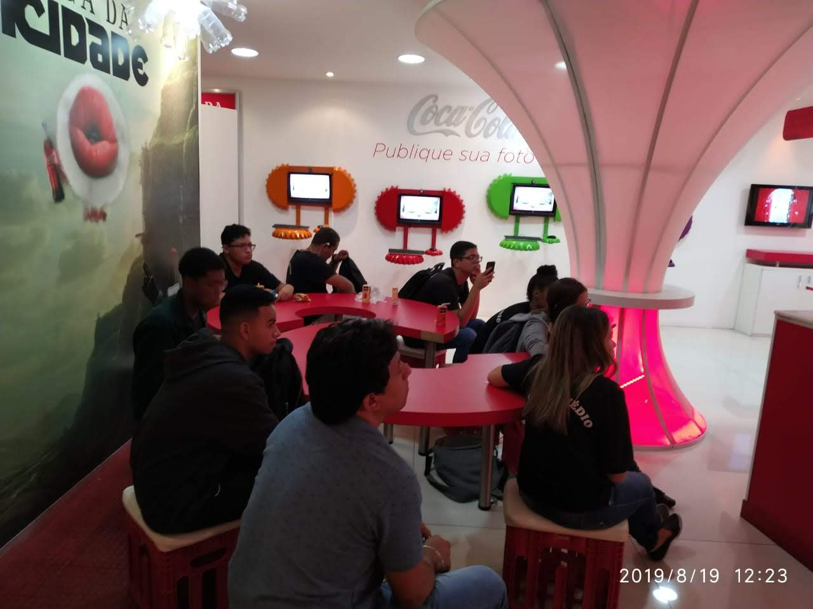

Fonte: Araújo (2019)

Após conhecer o processo de produção do chocolate os estudantes visitaram o museu imperial em Petrópolis que é extremamente rico no que tange a história de formação do país.

**Figura 4. Visita à fábrica *Chez Bonbon*****no município de Petrópolis/RJ**

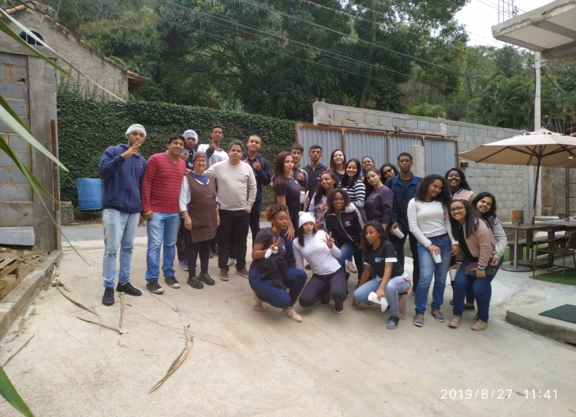

Fonte: Araújo (2019)

O Quarto momento do projeto consistiu em encontros para pensar na organização, planejamento e confecções de tarefas visando à feira cultural que é realizada todos os anos no Colégio Estadual Engenheiro Arêa Leão. Os encontros foram realizados com o grupo da organização e o primeiro deles foi para pensar na decoração da sala para o dia da feira e o segundo para começar a confeccionar os elementos necessários para a decoração.

Nesse segundo dia foram feitas algumas engrenagens de papelão para serem colocadas nas paredes, além dos canos de papel higiênico que serviriam para simular as tubulações e encanamentos presentes nas indústrias, porém devido ao curto período de tempo da atividade, foi necessário finalizar as engrenagens um dia antes do evento com a ajuda da turma.

Por fim os estudantes deram conta de apresentar aquilo que desenvolveram ao longo do ano na feira da cultura que ocorreu no mês de novembro (Figuras 5). Eles realizaram toda a ornamentação da sala onde foram expostos os trabalhos e ficaram responsáveis pela organização dos estudantes que visitaram a sala durante o período da exposição.

**Figura 5. Apresentação de um dos grupos do projeto Nós Propomos UFRRJ Nova Iguaçu na Feira Cultural 2019 no Colégio Estadual Arêa Leão**

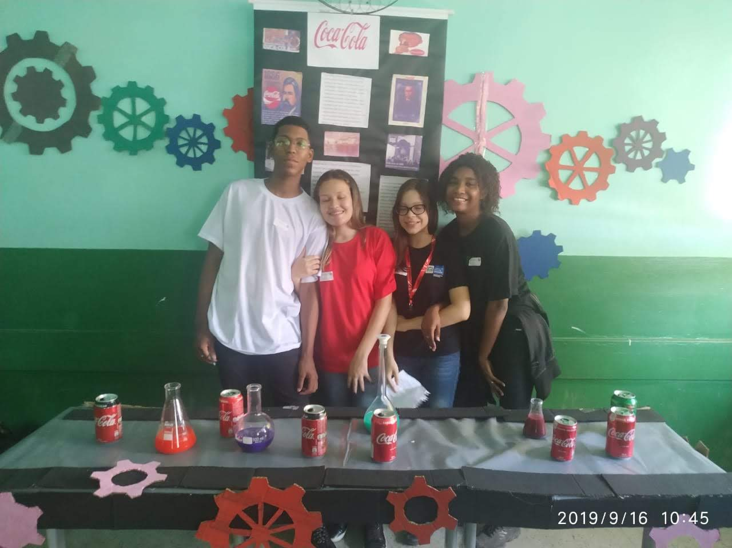

Fonte: Araújo (2019)

As atividades desenvolvidas pelo projeto Nós-Propomos Nova Iguaçu foi apresentado em alguns eventos e gerado alguns trabalhos acadêmicos como artigos, capítulos de livro e monografia de finalização de curso de graduação em geografia.

Apresentação do trabalho “Nos Propomos UFRRJ Nova Iguaçu: o desafio do aprender e ensinar geografia cidadã na Educação Básica” durante o segundo encontro da Licenciatura da Geografia realizado Pontifícia Universidade Católica do Rio de Janeiro nos dias 4 e 5 de Abril de 2019; e a apresentação do trabalho “Nos propomos UFRRJ Nova Iguaçu: Geografia e formação cidadã na escola pública da Baixada Fluminense” durante a Semana Nacional de Ciências e Tecnologia 2019/Semana de Extensão 2019 – Apresentação dos Projetos Contemplados pelo Edital n.26/2018/PROEXT na UFRRJ no dia 25 de Outubro de 2019, na sessão coordenada pela Profa. Fabíola às 9h10.

Além dos eventos, o registro textual do projeto Nós Propomos URRJ Nova Iguaçu, foi realizado nos seguintes formatos: Publicação do capítulo de Clézio dos Santos denominado *Geografia e Cidadania na Educação Básica Brasileira em tempos de crise*, na obra Educação no Brasil, Volume IX da editora Livrologia.

Como o artigo científico na Revista Giramundo de Geografia do Colégio Pedro II de autoria de Clézio dos Santos, Gláucio Fabilito Silva de Araújo e Hugo Junior Alves Moreira denominado *O uso da realidade virtual na formação cidadã e aprendizagem significativa da geografia no ensino médio através do projeto Nós-Propomos UFRRJ Nova Iguaçu*.

No formato de monografia, apresentada no curso de Licenciatura em Geografia por Gláucio Fabilito Silva de Araújo denominada *Nós Propomos Nova Iguaçu: uma breve análise dos seus limites e potencialidades.*

Em livro escrito por Clézio dos Santos, Hugo Junior Alves Moreira e Gláucio Fabilito Silva de Araújo, entitulado: *Nós Propomos UFRRJ Nova Iguaçu: geografia e cidadania territorial na Baixada Fluminense*, publicado pela editora Agbook em 2020.

**Figura 7. Capa do livro Nós Propomos UFRRJ Nova Iguaçu: geografia e cidadania territorial na Baixada Fluminense**

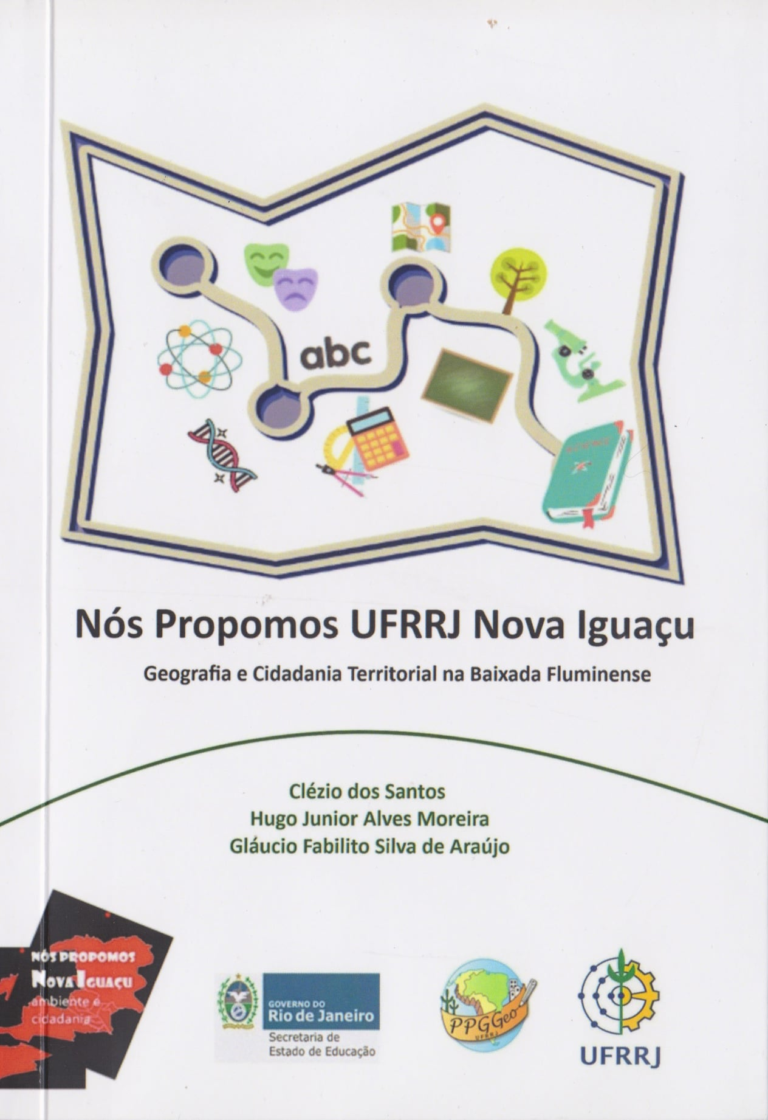

Fonte: Santos (2019).

**Considerações Finais**

Ao longo do Projeto Nós Propomos UFRRJ Nova Iguaçu pode-se destacar o uso das novas tecnologias que possibilitaram uma mobilização de professores de Geografia e estudantes em estudos em âmbito prático, uma vez que ajudaram na confecção dos mapas e na busca por informações a respeito dos temas desenvolvidos, materializados no material produzido para a informação sobre o projeto nos locais de exposição como a feira de Ciências do Colégio Arêa Leão no Município de Nova Iguaçu.

A participação do poder local também foi fundamental, visto que houve a necessidade de um diálogo entre a secretária de meio ambiente e urbanismo para a busca de dados a respeito dos ecopontos presentes na cidade de Nova Iguaçu. A valorização do estudo de caso como trabalho experimental sobre problemas da comunidade também foi cumprida, posto que, é extremamente importante uma preocupação a respeito do descarte dos resíduos sólidos e líquidos de uma empresa, bem como entender as medidas adotadas pelas empresas no que tangencia a preservação e conservação do meio ambiente.

O presente trabalho conseguiu promover e contribuir para um desenvolvimento sustentável no que tange aos estudos de Geografia no âmbito do Colégio Estadual Arêa Leão e na comunicação aos municípios envolvidos como o de Nova Iguaçu, reafirmando as atividades que desenvolvem e incentivam a atividade de investigação em geografia, dado que os trabalhos desenvolvidos pelos estudantes do ensino médio envolvidos no projeto caminharam pelas atividades: industrial, sustentabilidade e descarte de resíduos sólidos e líquidos. Temas esses fundamentais para a efetivação da cidadania territorial no ensino de geografia.

As atividades realizadas ao longo do projeto possibilitaram a pesquisa sobre diferentes práticas disciplinares e interdisciplinares presentes no ensino de geografia, essas práticas devem estar presentes na discussão e na efetivação do Currículo de Geografia na Escola Básica e acena para um diálogo desejado, porém ainda pouco efetivado na escola pública.

O diálogo entre universidade e escola é fundamental diante da necessidade de estimular desde cedo o gosto pela pesquisa científica, na medida em que existe um abismo enorme entre a sociedade e a universidade. O projeto ainda vislumbrou diversos desdobramento como a aproximação dos alunos e alunas do ensino médio da escola pública com futuros campos formativos, servindo para a superação da barreira e de aproximação entre ambas as instituições.

A presença do projeto no Colégio Estadual Engenheiro Arêa Leão, em Nova Iguaçu, também faz com que os professores desta unidade escolar se aproximem mais da universidade, passando a frequentar mais suas atividades.

**Agradecimentos**

Agradecemos ao Conselho Nacional de Desenvolvimento Científico e Tecnológico (CNPq). A Pró-Reitoria de Extensão da Universidade Federal Rural do Rio de Janeiro (PROEXT/UFRRJ). A Secretaria de Educação do Estado do Rio de Janeiro (SEEDUC) e Colégio Estadual Engenheiro Arêa Leão, na figura do professor de geografua que participou do projeto Hugo Junior Alves Moreira, que nos deixou precocemente em 2021.

**Referências**

ARAÚJO, G. F. S. **Nós Propomos Nova Iguaçu: uma breve análise dos seus limites e potencialidades**. Monografia apresentado ao curso de Licenciatura em Geografia do IM/UFRRJ, 2019.

BAZOLLI, J. A et al*. (*Orgs.) **A extensão universitária como indutora à cidadania: A experiência do Nós propomos”.** Palmas, TO: EDUFT, 2017.

BRASIL. **Base Nacional Comum Curricular** Brasília: MEC, 2017.

BRAGA, F.S.A. **A escola para a cidadania e o ensino da geografia.** Revista eletrônica científica Ensino interdisciplinar. Mossoró, v.4,n.12,2018. Disponível em:< http://periodicos.uern.br/index.php/RECEI/article/view/3260> Acesso em : 16 out. 2019.

BRASIL. **LDB - Lei nº 9394/96**, de 20 de dezembro de 1996. Estabelece as diretrizes e bases da Educação Nacional. Brasília: MEC, 1996.

BRASIL. **Parâmetros Curriculares Nacionais para o Ensino Médio**. Brasília: EC/SEMTEC, 4 v.,1999. Disponível em: <www.mec.gov.br>. Acesso em: 01 abr. 2013.

BRASIL. **Parâmetros Curriculares Nacionais**: história, geografia / Secretária de Educação Fundamental. -Brasília: MEC/SEF, 1997.

CAVALCANTI, L.S. **Geografia, escola e construção de conhecimento**. Campinas: Papirus, 1999.

CAVALCANTI, L. S. **Geografia e práticas de ensino**. Goiânia: Alternativa, 2011.

CAVALCANTI, L. S; BUENO, M. A; SOUZA, V. C. (Org.). **Produção do conhecimento e Pesquisa no Ensino de Geografia**. Goiânia, PUC Goiás, 2011.

CHRISTOPHERSON, R. W; BIKERLAND, G. H. **Geossistemas – Uma introdução à geografia física*.*** Tradução: Francisco Eliseu Aquino ... (et al.). Porto Alegre: Bookman, 7ª edição*,* 2012

CLAUDINO, S. Escola, Educação Geográfica e Cidadania Territorial. **Anais.** XIII Colóquio Internacional de Geocrítica El control del espacio y los espacios de control Barcelona:. 2014. Disponível em: <http://www.ub. edu /geocrit/coloquio2014/Sergio%20Claudino.pdf>. Acesso em: 21 jul. 2018.

CLAUDINO. S. Escola, educação geográfica e cidadania territorial. **Scripta Nova**: Revista Electrónica de Geografía y Ciencias sociales, Barcelona. Vol. XVIII, núm. 496 (09), dec. 2014, pp. 1-10.

COSTA, H. H. C; LOPES, A. Co. Políticas de currículo para o ensino de geografia: uma leitura a partir dos PCN para o ensino médio**. Revista Contemporânea de Educação**. v. 7, n. 14, 2012.

ESTADO DO RIO DE JANEIRO/SECRETARIA DE ESTADO DE EDUCAÇÃO DO RIO DE JANEIRO. **Currículo Mínimo de Geografia** – 2010. Rio de Janeiro, SEEDUC, 2012.

FAZENDA, I. (Org.) **O que é Interdisciplinaridade?** São Paulo: Cortez, 2008.

GONZÁLEZ, R. M; DONERT, K. Introduction. In GONZÁLEZ, R, M; DONERT, K. **Innovative Learning Geography in Europe**: New Challenges for the 21st Century. Newcastle upon Tyne: Cambridge Scholars Publishing, 2014, p. 1-5.

LOPES, B. S. P. **Ensino de Geografia e Formação cidadã**: a experiência do “Projeto Nós Propomos!” no Colégio de Aplicação da UFSC. Trabalho de Conclusão do Curos de Geografia da UFSC, 2018.

LUCERNE. **Declaration on Geographical Education for Sustainable Development. International Geographical Union Commission on Geographical Education**. Lucerne, 2007-07-31.

MENDONÇA, S; CLAUDINO. **“Projeto “Nós Propomos!” uma rede crescente de cidadania territorial”**. Anais. XVIII Encontro Nacional de geógrafos a construção do Brasil: Geografia, ação política e democracia. São Luíz/ Ma. 24ª 30 de jun de 2016. Disponível em:< http://www.eng2016.agb.org.br/resources/anais/7/1468279695_ARQUIVO_sandramendonca.pdf> Acesso em: 05 de Nov de 2019.

MORAES, B B. dos S; SANTOS, L dos. Geografia e a formação da cidadania. In: FERRETTI, O; CUSTÓDIO, G. A. (orgs). **Artigos da disciplina estágio curricular supervisionado em geografia II:** segundo semestre de 2013. Florianópolis: NEPEGeo; UFSC, 2014. Disponível em http://nepegeo.ufsc.br/files/2014/06/Artigo-Bruna-e-Lucas.pdf. Acesso em: 2 Nov.2019.

MOREIRA, A. F. B.; SILVA, T. T. da (Orgs**.). Currículo, cultura e sociedade**. 2ª ed. São Paulo: Cortez, 1997.

MORIN, E. **Introdução ao Pensamento Complexo**. Lisboa: Instituto Piaget, 1990.

MORIN, E. **Os sete saberes necessários à educação do futuro**. São Paulo: Cortez; Brasília, DF: UNESCO, 2002.

MUSTAFÉ, D. N. **O ensino de Geografia na BNCC do Ensino Fundamental (Anos Iniciais e Anos Finais): a escala geográfica e o conceito de lugar com vistas à formação cidadã do aluno**. 2019. 105f. Dissertação (Dissertação de Mestrado) - Universidade Federal de Goiás, Instituto de Estudos Socioambientais (Iesa), Programa de Pós-Graduação em Geografia, Goiânia, 2019.

NUNES, C. O; ESPINOSA, L. M**. Experiência do Nós propomos” no Centro de ensino médio Castro Alves** In: BAZOLLI, J. A *et al*.(ORGs) A extensão universitária como indutora à cidadania: A experiência do Nós propomos”. Palmas, TO: EDUFT, 2017. p. 29-46.

NUNES, S. C L; MENDONÇA, S. **“NÓS propomos”: uma proposta alternativa de educação geográfica na Iberoamérica.** In: BAZOLLI, J. A *et al.(*ORGs) **A extensão universitária como indutora à cidadania: A experiência do Nós propomos”.** Palmas, TO: EDUFT, 2017. P. 103-111.

PONTUSCHKA, Nídia N; PAGANELLI, Tomoko I; CACETE, Núria H. **Para ensinar e aprender Geografia**. São Paulo: Cortez, 2007.

ROCHA, G. O. R. **A trajetória da Disciplina Geografia no Currículo Escolar Brasileiro** **(1837- 1942)**. (Dissertação de Mestrado). São Paulo: PUC-SP, 1996. 292p.

SANTOS, C. Geografia e Cidadania na Educação Básica Brasileira em tempos de crise.In DICKMANN, I e DICKMANN, I (Orgs.) **Educação no Brasil**, Volume IX. Chapecó, 2019.

SANTOS, C. As práticas docentes e o Currículo de Geografia no Estado do Rio de Janeiro. **Práxis Educativa** (UEPG. ONLINE), v. 12, p. 83-98, 2017.

SANTOS, C. O Olhar da Formação de Professores de Geografia a partir dos Projetos Educacionais nas Metrópoles de São Paulo e do Rio de Janeiro. **Caminhos de Geografia**, v.14, n.48, 2013, p.105-119.

SOUZA, V. L.C e LEITE, C. M. C. (Orgs.). **Ensinar e Aprender Geografia por meio do Projeto Nós Propomos! Distrito Federal**. DF: Ed. Comunicação/UnB, 2018.

1. Professor Associado de Ensino de Geografia do Instituto Multidisciplinar da Universidade Federal Rural do Rio de Janeiro (IM/UFRRJ), do Programa de Pós-Graduação em Geografia (PPGGEO/UFRRJ) e pesquisador JCNE/FAPERJ. E-mail: cleziogeo@yahoo.com.br